**Тема 1.8. Управление запасами**

1. Категория товарно–материальных запасов в логистике. Оборачиваемость товарных запасов. Прогнозирование спроса на основе статистики. Определение уровня страхового запаса. Модель оптимального размера заказа.
2. Оценка товарных запасов по методу ФИФО и ЛИФО. Анализ товаров по параметрам влияния. Система управления запасами на предприятии. Основные и дополнительные методы управления запасами. ABC- XYZ классификация при управлении запасами.

Товарно-материальные запасы в логистике подразделяются на следующие категории:

1. **Технологические (переходные) запасы** — движущиеся из одной части логистической системы в другую.
2. **Текущие (циклические) запасы** — создаваемые в течение среднестатистического производственного периода.
3. **Резервные (страховые, или «буферные»)** — для компенсации случайных колебаний спроса.

Оборачиваемость запасов (англ. inventory turnover) – процесс обновления и замены запасов посредством перемещения материальных ценностей (вложенных в них денежных средств) из категории запасов в производственный и/или реализационный процесс.

Показывает, сколько раз за анализируемый период организация использовала средний имеющийся остаток запасов.

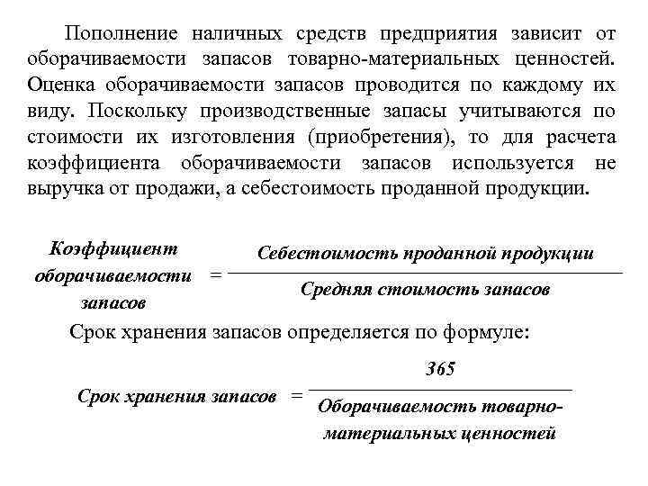

Можно выделить **два метода разработки прогнозов**, основанных на методах математической статистики: ***экстраполяцию*** и ***моделирование***.

*В первом случае* в качестве базы прогнозирования используется прошлый опыт, который пролонгируется на будущее. Делается предположение, что система развивается эволюционно в достаточно стабильных условиях. Чем крупнее система, тем более вероятно сохранение ее параметров без изменения, конечно, на срок не слишком большой. Обычно рекомендуется, чтобы срок прогноза не превышал одной трети длительности исходной временной базы.

*Во втором случае* строится прогнозная модель, характеризующая зависимость изучаемого параметра от ряда факторов, на него влияющих. Она связывает условия, которые, как ожидается, будут иметь место, и характер их влияния на изучаемый параметр.

Данные модели не используют функциональные зависимости; они основаны только на статистических взаимосвязях.

При построении прогнозных моделей чаще всего используется **парный** и **множественный** **регрессионный анализ**; в основе экстраполяционных методов лежит **анализ временных рядов**.

Страховой запас рассчитывается с помощью теории массового обслуживания (ТМО).

Основная формула страхового запаса:

**Страховой запас** = Средняя продажа * Дни страховки

Этот метод можно назвать «старомодным способом». Если в среднем вы продаете 100 штук в день, срок поставки 10 дней, а страховой запас 5 дней, то ваш страховой запас в штуках: 100 х 5 = 500 штук.

Новая формула страхового запаса:

**Страховой запас** = Коэффициент обслуживания Z * Стандартное отклонение спроса * Квадратный корень из среднего срока поставки

Страховой запас зависит от трёх факторов:

1. **Уровень обслуживания** (service rate или service level) — с какой вероятностью покупатель сможет найти на полке нужный ему товар в нужном количестве.
2. **Стабильность спроса** — стабильно продаваемая (т. е. примерно одинаковое количество из месяца в месяц) туалетная бумага требует меньший страховой запас, чем зонтики, даже если выставить для них одинаковый уровень сервиса.
3. **Срок**, на который рассчитывается страховой запас.

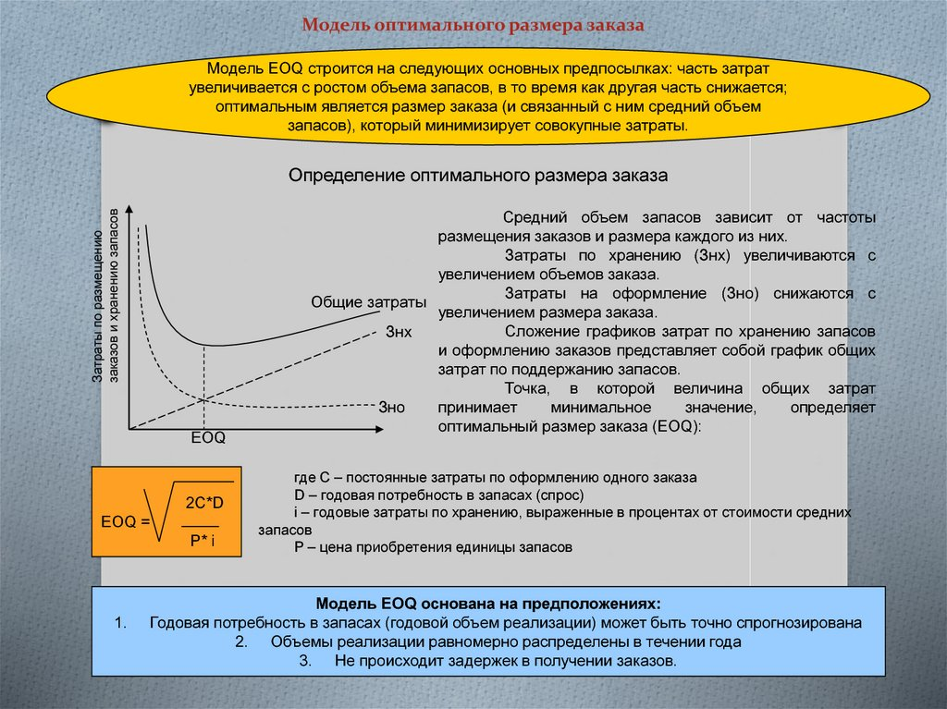

**Основные типы моделей управления запасами:**

*Однокомпонентные (однономенклатурные)*– это модели, в которых рассматривается только один вид товара или продукта. Альтернативой им являются соответственно *многокомпонентные (многономенклатурные)*модели.

*Детерминированные*– это модели, в которых все атрибуты или параметры системы определяются как постоянные (без учёта факторов случайности); в *противном случае, модели – стохастические или вероятностные.*

*Дискретные*(по времени) – это модели, в которых все изменения состояний системы (расход запаса, моменты его пополнения) происходят в случайные моменты времени, являющиеся целочисленными случайными величинами.

*Статические*(одноразовой закупки) – это модели, применительно к которым соответствующая их специфика предполагает, что возможен только одноразовый заказ на создание запаса. Альтернативой им являются соответственно *динамические*модели.

*Периодические*(по стратегии управления) – это модели, в которых заказ пополнения запаса производится в конце каждого периода времени длительности Т; если управление пополнения запасов реализуется по состоянию текущих запасов, то такое управление относят к стратегиям с критическими уровнями.

*Модели планирования дефицита*– это модели, в которых априори планируется дефицит, что может быть обусловлено, например, экономическими или другими соображениями.

**Критерием оптимизации запасов**являются общие расходы на выполнение заказов и хранение материалов. В системе закупки и хранения материалов расходы делятся на следующие группы:

1) расходы на выполнение заказа;

2) прямые расходы, определяемые закупочной ценой;

3) расходы на содержание запасов;

4) «издержки дефицита» представляют собой расходы, возникающие в связи с ограниченностью в какой-то период тех или иных материальных ресурсов.

2.

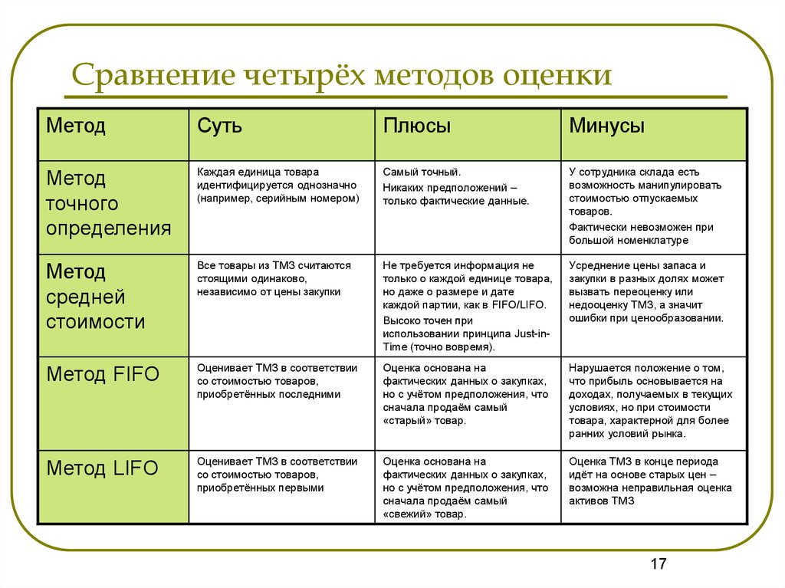

Различные свойства запасов предопределяют особенности их размещения на складе и порядка выдачи получателям. Широко известен и показал свою надежность метод АВС-анализа и XYZ-анализа запасов. Сущность метода заключается в разделении общего объема запасов на категории, связанные с их стоимостными и габаритно-массовыми характеристиками, а также характером спроса на них потребителей.

ABC-анализ - метод классификации товаров по степени их важности, основанный на их доле в общем объеме закупок или продаж. ABC-анализ позволяет определить приоритеты управления запасами и сосредоточиться на наиболее значимых товарах. Метод АВС-анализа предполагает деление запасов на три категории с определенными особыми правилами их размещения на складе, грузообработки и выдачи получателям, в том числе:

А – особо ценные, крупные и тяжелые товары: размещаются на складских местах, удобных для частого доступа, проверки наличия и выдачи получателям, а также для применения средств механизации при грузообработке;

В – менее ценные, средние по габаритам и массе товары: размещаются на оставшихся удобных складских местах;

С – дешевые, мелкие и легкие товары: размещаются на самых неудобных для хранения и выдачи получателям складских местах.

XYZ-анализ - метод классификации товаров по степени стабильности спроса. XYZ-анализ помогает учитывать риски и непредсказуемость спроса при определении оптимального уровня запасов. Сущность метода XYZ-анализа запасов заключается также в их делении на три категории, связанные с частотой выдачи и характером прогноза спроса потребителей, в том числе:

X – выдача постоянная, характер прогноза спроса товара точно известен: размещаются на складских местах, удобных для частого доступа и выдачи получателям;

Y – выдача товара потребителям не частая, характер прогноза спроса не точен: размещаются на оставшихся удобных складских местах;

Z – выдача товара редкая, прогноз характера спроса не известен: размещаются на самых неудобных для хранения и выдачи получателям складских местах.

При совмещении характеристик товаров и характера спроса на них потребителей можно построить матрицу рационального размещения запасов на складе:

* наиболее удобные места на складе – для товаров типа А и X;
* менее удобные места на складе – для товаров В и Y;
* неудобные места на складе – для товаров С и Z.

Оптимизация размещения и процесса выдачи продукции со склада становится дополнительным резервом экономии логистических издержек за счет более полного использования площади и объема склада, а также снижения трудоемкости складских работ.